Speler:

* Lopen
* Springen
* Slingeren
* Pakket oppakken
* Pakket neerleggen
* Pakket gooien
* Pakket vangen

Restricties met pakket:

* Niet hoog springen
* Niet slingeren

Pakketten:

* Breekbaar, mag niet op de grond komen
* Groot, alleen met twee spelers op te pakken
* Magisch, draait looprichting om
* Twee pakket, kost meer moeite
* Beperkt houdbaar, race tegen de klok
* Plakkend, kan niet losgelaten worden

Stealth:

* Kan worden gezien door een bewaker
* Laser laat het alarm af gaan
* Zoeklichten

Voorbeelden gameplay:

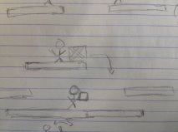

Speler met pakket kan niet hoog genoeg springen. Er moet eerst een krat naar beneden geduwd worden en via dat gesprongen worden.

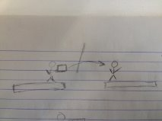

Speler met pakket kan niet slingeren dus pakket moet naar de overkant gegooid worden. Eventueel in combinatie met een breekbaar pakket, dus ook gevangen moet worden.

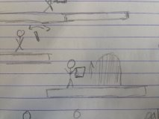

Poort moet worden geopend door een hendel over te halen. Kan bijvoorbeeld ook door op een knop te gaan staan.

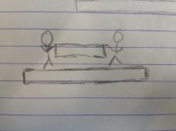

Pakket kan alleen met twee spelers worden gepakt. Eén van de spelers moet dus achteruit lopen.

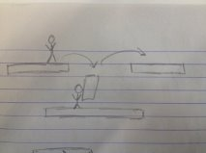

Gat tussen twee platformen is te groot, dus moet er via het pakket gesprongen worden.

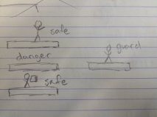

De speler wordt gezien als hij zich op hetzelfde niveau als de bewaker bevindt.